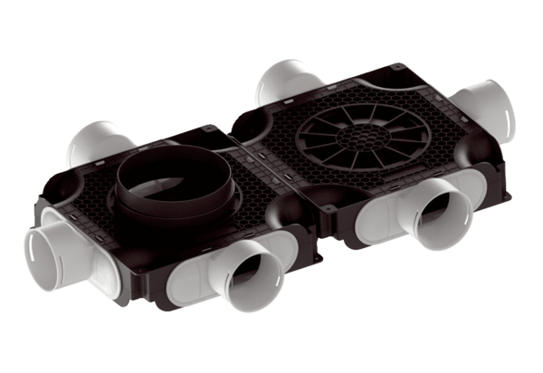Ravni i kompaktni dvostruki razdjelnik zraka, od plastike, 6-struki MA-FDV6-90Jedinica za pakiranje: 1 komAsortiman: K
Broj artikla: 0059.2129Proizvođač: MAICO

